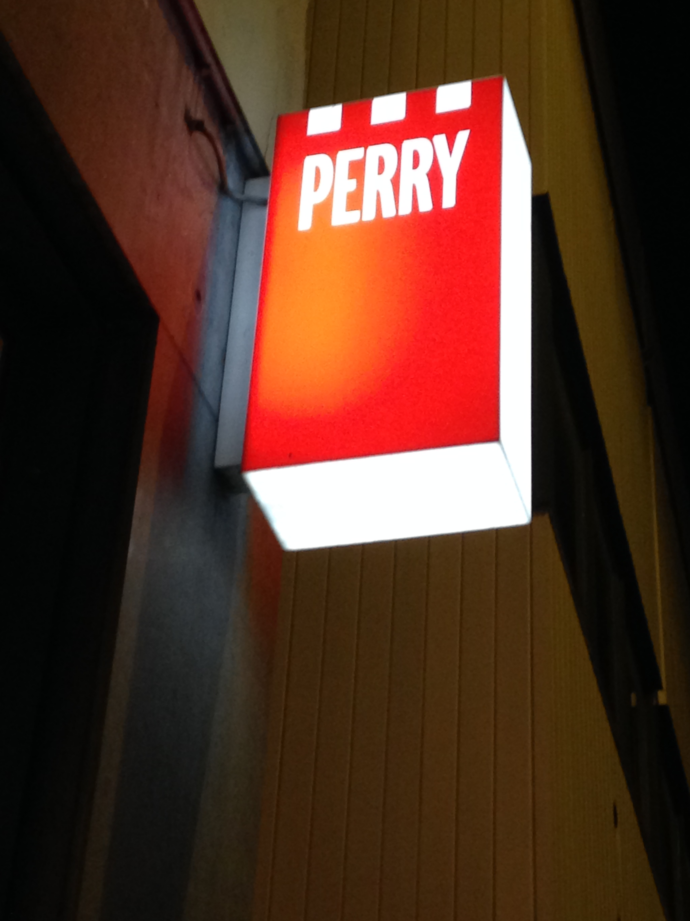

- Van welke winkel is dit uithangbord?
…………………………………………………………………………………………
- Noem twee kenmerken van het uithangbord waaraan je dat meteen kan zien.
- ………………………………………………………………………………………
- ………………………………………………………………………………………
- Waarom zouden winkels uithangborden gebruiken?
………………………………………………………………………………………………...................................................................................................................................
- Welke dingen zouden er vroeger anders zijn aan dit uithangbord dan nu?
……………………………………………………………………………………………………………………………………………………………………………………...

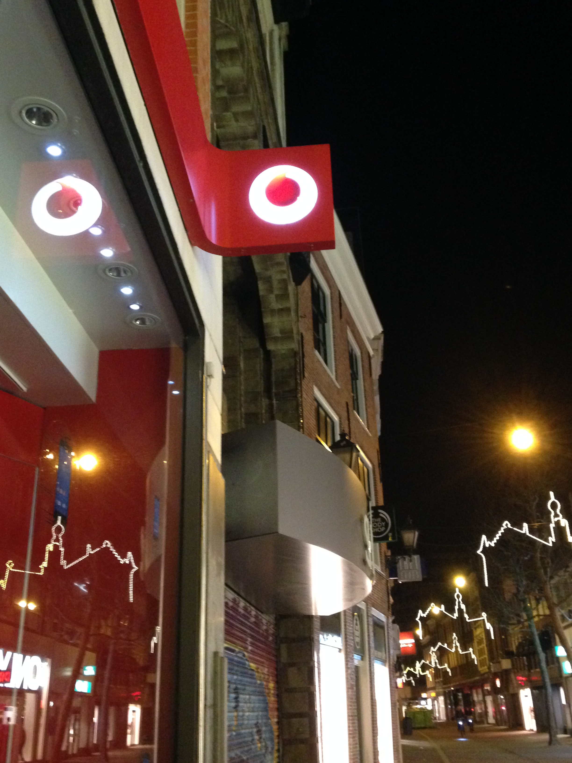

- Hoe kun je zien dat dit uithangbord van Vodafone is? Noem twee kenmerken.
- ………………………………………………………………………………………
- ………………………………………………………………………………………
- Waarom zouden winkels uithangborden gebruiken?
…………………………………………………………………………………………
- Is het uithangbord op deze plek goed zichtbaar voor alle mensen die voorbijkomen?
…………………………………………………………………………………………
- Waar zou jij het uithangbord hangen?
…………………………………………………………………………………………
- Hoe denk jij dat dit uithangbord er vroeger uit zag?



- Zou dit restaurant altijd dit uithangbord hebben gehad?
………………………………………………………………………………………
- Wat zouden verschillen kunnen zijn met vroeger?
…………………………………………………………………………………………
- Welke verschillen?
…………………………………………………………………………………………
- Hoe zou jij het uithangbord voor dit restaurant duidelijker maken? Teken het hieronder.

- Hoe zou dit uithangbord er vroeger hebben uitgezien?
…………………………………………………………………………………………

